**系 列 推 荐**

**《儿童符号初级易读经典：入门合集》系列**

**Symbolised Classics: The Starter 5 Book Collection**

**系列介绍：**

* 与《儿童初级易读经典》（Easier Classics）系列页面排版布局一致，相互对应，便于孩子们熟悉使用文本
* 符号化文本
* 每一册书都使用符号插画作为视觉导览线索
* 每本书提供手语视频方便给手语使用者提供故事支持
* 封面设计浮雕感官元素
* 每页都有丰富的插图
* 与《儿童初级易读经典》（Easier Classics）保持一致的页码
* 每册书均提供免费有声读物
* Every Cherry品牌出品总共3个系列，分别面向初级读者、中级读者和符号读者

**作者简介：**

**杰玛·巴德（Gemma Barder）**与家人和一只调皮的可卡猎犬住在莱斯特的市场哈伯勒。杰玛·巴德最初在儿童和青少年杂志社工作，后来进入出版界，现在是一名全职自由撰稿人，为儿童撰写活动图书、宝典、小说和故事书，并出版自己的杂志。杰玛·巴德为Sweet Cherry出版社撰写了大量儿童读物，还有更多项目正在筹备中。



**菲利普·古登（Philip Gooden）**毕业于牛津大学麦格达伦学院，曾多年从事英语教学工作，是Medieval Murderers group的成员之一，该组织共出版了十本书。他是*Nick Revill*系列、*The Durham Deception*和*The Ely Testament*的作者。他还撰写了大量非小说类书籍，包括学生文学指南和有关语言的流行参考书。

**绘者简介：**



**尼克·莫法特（Nick Moffatt）**在过去的20年里一直是自由插画师，从事过电影、电视、广告和动画工作。他对讲故事和叙事有着真正的热情。最近，他设计的*Beat generation*一书的封面在世界插图奖（World Illustration Awards）上获得了高度赞扬。

**阿里安娜·拜卢奇（Arianna Bellucci）**是一名自由插画师，现居意大利佛罗伦萨，在尼莫学院主修娱乐设计。此后，她在意大利独立视频游戏工作室担任2D美术师。《福尔摩斯》系列是她作为儿童图书插画家的处女作。

**阿奇娜·莱扎（Archina Laezza）**出生于意大利那不勒斯，家人支持她画画画画，她一直知道自己会把艺术作为自己的职业。2020年，阿奇娜从意大利漫画学校毕业，获得插图学位，并在不久后出版了第一本绘本。阿奇娜用插画为儿童故事赋予生命，能够手捧最终的图书，对她来说是梦想成真。阿奇娜喜欢用数字技术绘制插图，她喜欢在作品中捕捉舒适、异想天开的氛围。她对任何神奇的事物都充满热情，这也反映在她的作品中。你会发现她经常画一些可爱的女巫！阿奇娜还收集水晶，拥有一家创意日记用品店“Archi's Goodies”，出售贴纸和和纸胶带。

**皮皮·斯波西托（Pipi Sposito）**于20世纪60年代出生于布宜诺斯艾利斯。他的职业生涯始于幽默杂志的设计，与此同时，他被鼓励出版自己的作品。在聆听鲍伊、皇后乐队和前卫摇滚乐的同时，他创作了不同艺术风格的漫画和儿童插图，以及3D人物和木偶。

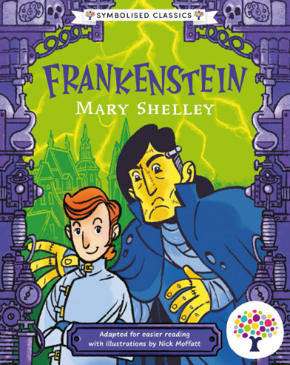**中文书名：《弗兰肯斯坦》**

**英文书名：Frankenstein**

**作 者：Gemma Barder (Adapter), Nick Moffatt (Illustrator), Mary Shelley (Original Author)**

**出 版 社：Sweet Cherry Publishing**

**代理公司：ANA**

**页 数：120页**

**出版时间：2024年5月2日**

**代理地区：中国大陆、台湾**

**审读资料：电子稿**

**类 型：桥梁书**

**内容简介：**

年轻的科学家维克多·弗兰肯斯坦（Victor Frankenstein）痴迷于创造生命。然而，当他成功创造生命时，他却被自己的创造物吓坏了，认为它是一个怪物。这个孤独的怪物被它的创造者和普通人所排斥，它变得愤怒和复仇。

它尾随维克多，对他的生活造成了严重破坏，并承诺只有维克多让它成为同伴，它才会离开维克多。起初，维克多同意了，但当他改变主意再次扮演上帝时，这个怪物又回来夺走了维克多最心爱的东西。

**内页插图：**

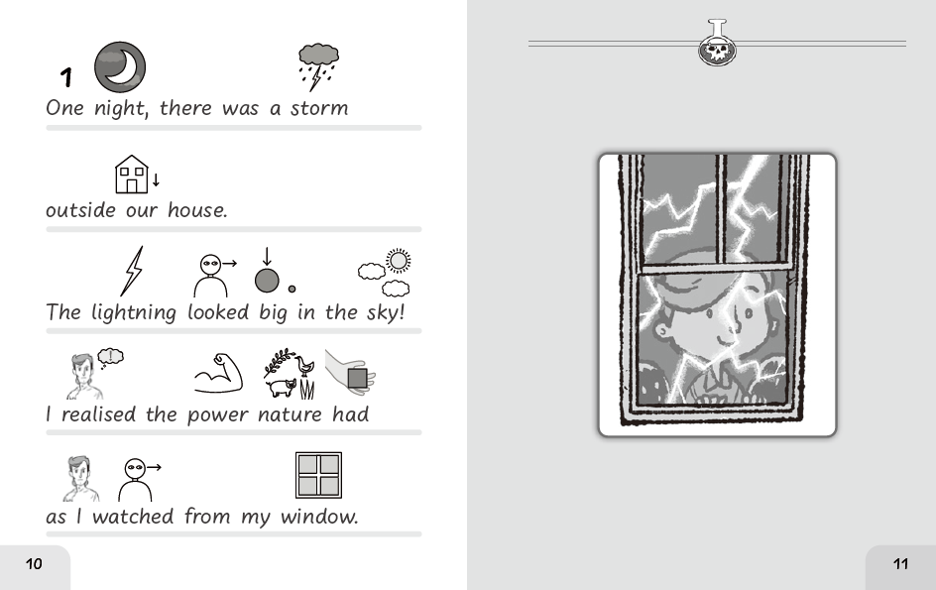

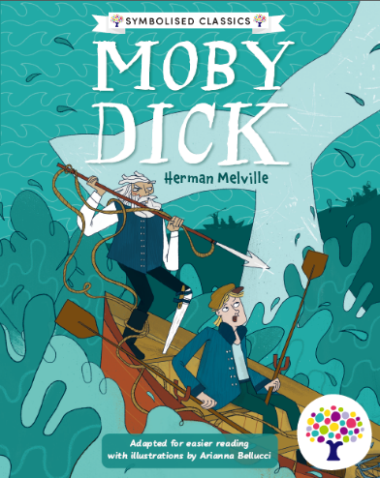**中文书名：《白鲸》**

**英文书名：MOBY DICK**

**作 者：Gemma Barder (Adapter), Arianna Bellucci (Illustrator), Herman Melville (Original Author)**

**出 版 社：Sweet Cherry Publishing**

**代理公司：ANA**

**页 数：136页**

**出版时间：2024年10月29日**

**代理地区：中国大陆、台湾**

**审读资料：电子稿**

**类 型：桥梁书**

**内容简介：**

这本易读经典专为有学习障碍和特殊教育需求的读者设计。本书利用各种无障碍功能，旨在为许多人提供更轻松的阅读体验。本书采用阅读障碍友好字体、简化文字、清晰插图和术语表，旨在消除有学习障碍者的阅读障碍。本书还包括免费音频读物和免费音频词汇定义。深受喜爱的经典作品的缩写版，让有特殊需要的读者能够培养对阅读的热爱。

**赫尔曼·梅尔维尔（Herman Melville）的经典惊险小说改编版，图文并茂，无障碍阅读。**

享受Every Cherry对轻松经典《白鲸》的全新改编，其中的插图、感官特征和词汇说明有助于阅读理解和无障碍阅读。这个精简版本将赫尔曼·梅尔维尔（Herman Melville）这本惊心动魄的著作中的精彩故事浓缩在一个简短的版本中，但仍同样充满趣味和娱乐性。

这个故事讲述了伊斯梅尔（Ishmael）加入一艘船，成为一名捕鲸人。但当船长寻找最大、最狂野的鲸鱼时，这比伊斯梅尔预想的要危险得多。很快，伊斯梅尔认为自己可能再也回不到陆地上了……

**内页插图：**

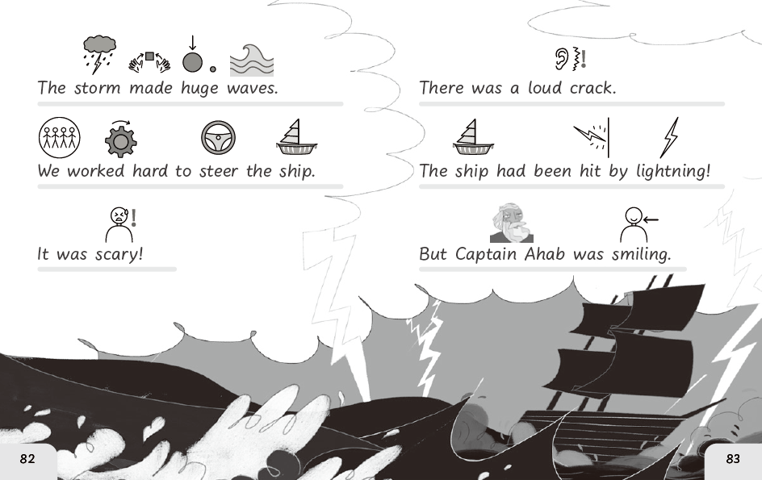

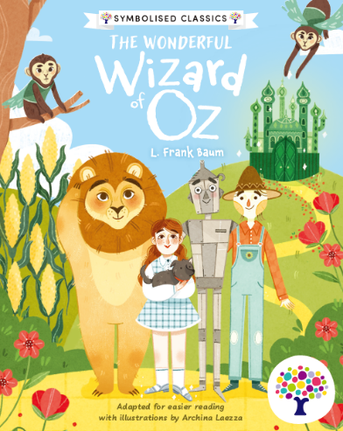**中文书名：《绿野仙踪》**

**英文书名：The Wonderful Wizard of Oz**

**作 者：Gemma Barder (Adapter), Archina Laezza (Illustrator), L. Frank Baum (Original Author)**

**出 版 社：Sweet Cherry Publishing**

**代理公司：ANA**

**页 数：120页**

**出版时间：2024年3月28日**

**代理地区：中国大陆、台湾**

**审读资料：电子稿**

**类 型：桥梁书**

**内容简介：**

**《绿野仙踪》改编版，通俗易懂，全书插图引人入胜。**

多萝西（Dorothy）希望在她身上发生一些令人兴奋的事情，任何事情都好。因此，当一场暴风雨把她从堪萨斯大草原上的家带到神奇的奥兹国（Oz）时，她的梦想似乎就要成真了。多萝西发现自己对这个陌生而遥远的地方所面临的挑战毫无准备。她思念家乡，很快就希望回到家人身边。

她唯一的希望就是沿着“黄砖路”旅行，找到奥兹国的魔法师，希望能找到回家的路。但是，在遥远的西方某处，多萝西引起了邪恶女巫的注意……

**内页插图：**

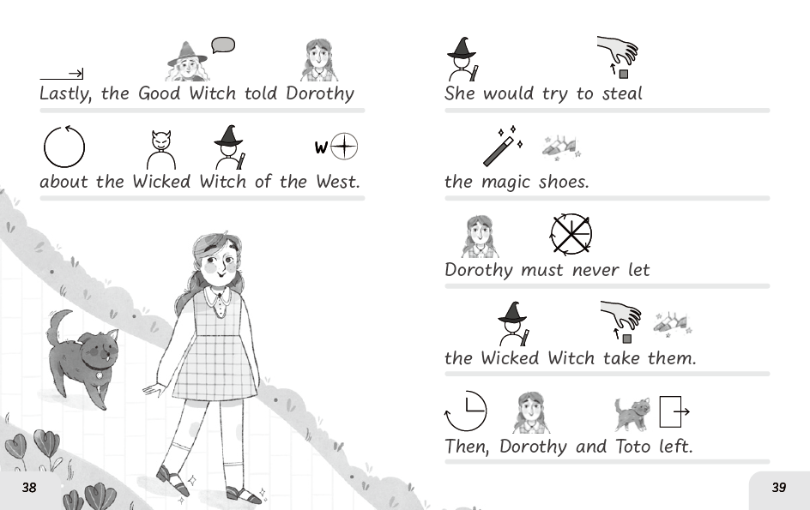

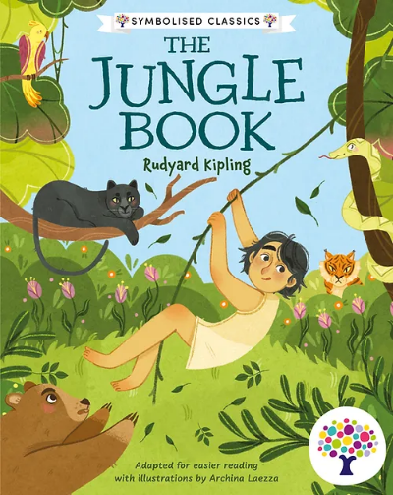**中文书名：《丛林之书》**

**英文书名：The JUNGLE BOOK**

**作 者：Gemma Barder (Adapter), Archina Laezza (Illustrator), Rudyard Kipling (Original Author)**

**出 版 社：Sweet Cherry Publishing**

**代理公司：ANA**

**页 数：120页**

**出版时间：2024年3月28日**

**代理地区：中国大陆、台湾**

**审读资料：电子稿**

**类 型：桥梁书**

**内容简介：**

一只小孩闯入狼妈妈和狼爸爸的洞穴，狼妈妈和狼爸爸并没有把他拒之门外（或者吃掉他！），而是把莫格利（Mowgli）养大，成为狼群中的一员。但是，丛林并不适合小狼。当莫格利的生命受到威胁，丛林家庭无法再保护他的安全时，他必须做出一生中最重大的决定。

**内页插图：**

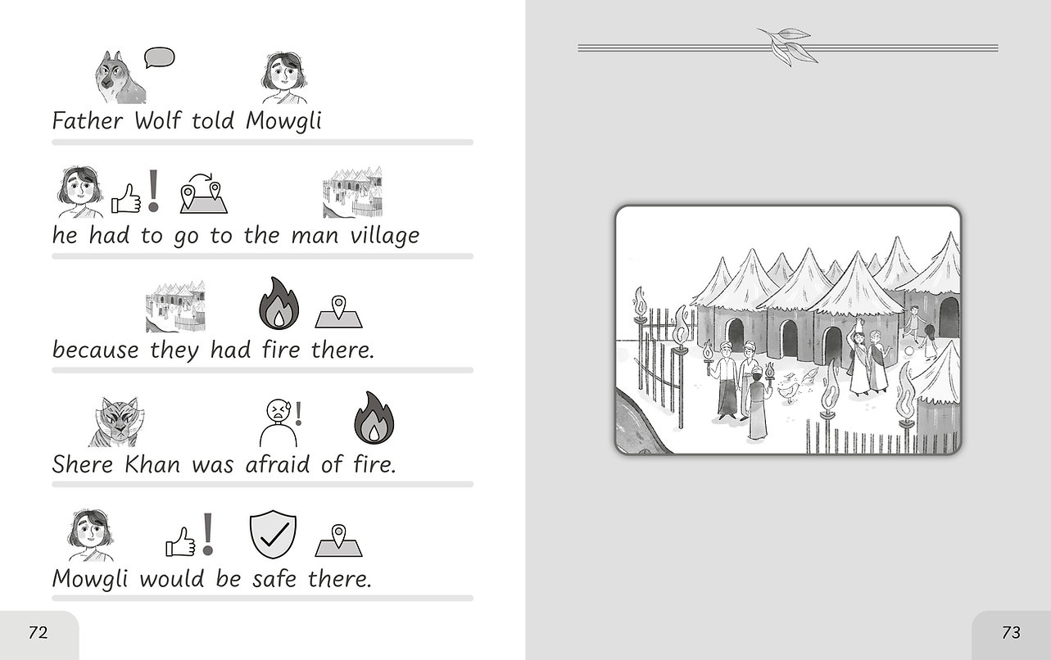

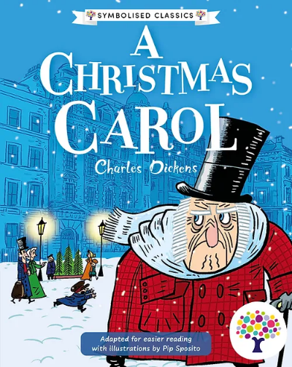**中文书名：《圣诞颂歌》**

**英文书名：A Christmas Carol**

**作 者：Phillip Gooden (Adapter), Pipi Sposito (Illustrator), Charles Dickens (Original Author)**

**出 版 社：Sweet Cherry Publishing**

**代理公司：ANA**

**页 数：104页**

**出版时间：2020年9月29日**

**代理地区：中国大陆、台湾**

**审读资料：电子稿**

**类 型：桥梁书**

**内容简介：**

查尔斯·狄更斯的维多利亚时代经典作品的插图改编版——适合所有年龄段的读者轻松阅读！

谁能帮助一个刻薄的老人爱上圣诞节？一个鬼魂怎么样？或者三个！史古治（Scrooge）的心比雪还冷，他比英格兰一半的银行还富有，比所有人都吝啬。但是，当三个可怕的鬼魂出现，带他进行一次穿越时空的冒险时，他很快就明白了，冷酷并不酷。他能在为时已晚之前改邪归正吗？

**内页插图：**

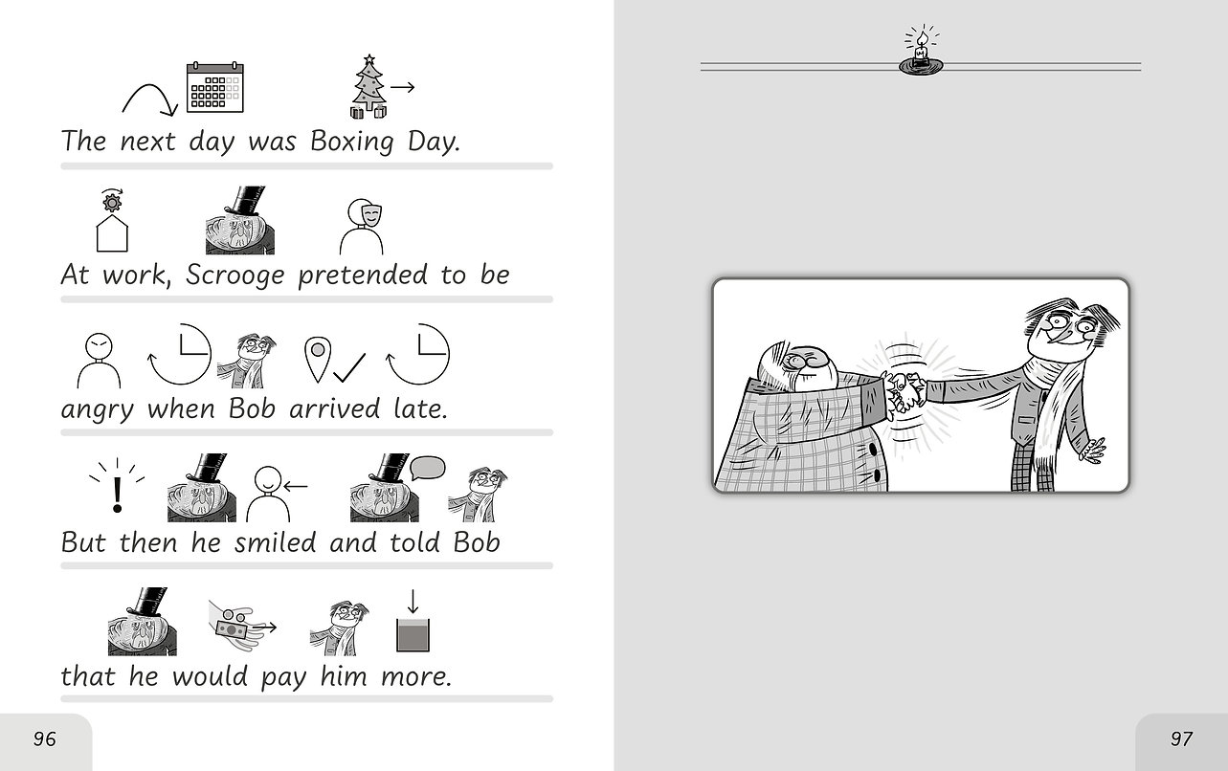

**感谢您的阅读！**

**请将反馈信息发至：版权负责人**

**Email**：[Rights@nurnberg.com.cn](mailto:Rights@nurnberg.com.cn)

安德鲁·纳伯格联合国际有限公司北京代表处

北京市海淀区中关村大街甲59号中国人民大学文化大厦1705室, 邮编：100872

电话：010-82504106, 传真：010-82504200

公司网址：[http://www.nurnberg.com.cn](http://www.nurnberg.com.cn/)

书目下载：<http://www.nurnberg.com.cn/booklist_zh/list.aspx>

书讯浏览：<http://www.nurnberg.com.cn/book/book.aspx>

视频推荐：<http://www.nurnberg.com.cn/video/video.aspx>

豆瓣小站：<http://site.douban.com/110577/>

新浪微博：[安德鲁纳伯格公司的微博_微博 (weibo.com)](https://weibo.com/1877653117/profile?topnav=1&wvr=6)

微信订阅号：ANABJ2002

